UNIVERSIDAD AMERICANA
Facultad de Ingeniería y Arquitectura



Administración y Gestión de Bases de Datos G2

Práctica - SMSS Job auditoría Northwind

Integrantes:
- Oscar Isaac Duran Guadron.
- Alondra Sofía Mayen Rodriguez.
- Rommel Alexander Muñoz Guerrero.
- Gabriela Suyen Espinoza Rodriguez.
- Alfredo Miguel Jarquin Castillo.

Docente:

Darwin Jose Jaime Vallejos

Miércoles 13 de octubre del 2026

1. INTRODUCCIÓN Y OBJETIVOS
El presente informe documenta la automatización, auditoría e implementación de un trabajo de programación (Job) en SQL Server Agent para la base de datos Northwind. El objetivo fundamental es garantizar la gobernanza de datos mediante la catalogación de metadatos (propiedades extendidas), auditoría de brechas de documentación, análisis de consistencia de tipos de datos y trazabilidad de dependencias de objetos.

2. CONFIGURACIÓN E IMPLEMENTACIÓN DEL JOB EN SQL SERVER AGENT
Para la automatización de las tareas de gobernanza de datos, se configuró el trabajo denominado Job-Gobernanza_Y_Auditoria_Northwind. A continuación se detallan los parámetros y componentes del trabajo:
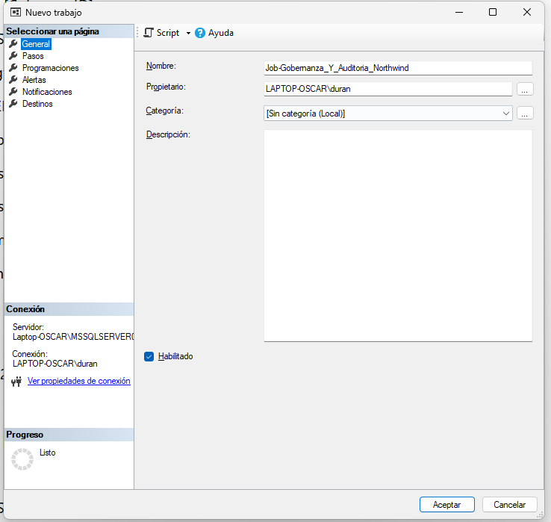

3. SCRIPT T-SQL IMPLEMENTADO EN EL PASO DEL JOB
A continuación se presenta el código Transact-SQL ejecutado por el Job para administrar metadatos y realizar las consultas de auditoría:
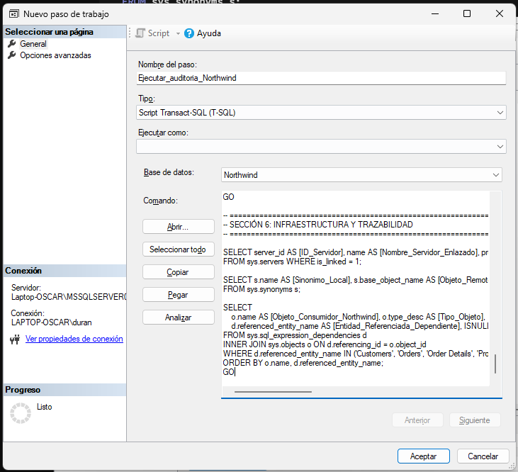

/*******************************************************************************
UNIVERSIDAD AMERICANA (UAM) - ADMINISTRACIÓN Y GESTIÓN DE BASES DE DATOS
Job de Gobernanza, Auditoría de Metadatos y Trazabilidad (Northwind)
*******************************************************************************/
SET NOCOUNT ON;
USE Northwind;
GO
-- ============================================================================
-- SECCIÓN 1: PROPIEDADES EXTENDIDAS (MS_Description)
-- ============================================================================
-- Customers: Tabla
IF EXISTS (SELECT 1 FROM sys.extended_properties WHERE name = N'MS_Description' AND major_id = OBJECT_ID(N'dbo.Customers') AND minor_id = 0)
EXEC sys.sp_dropextendedproperty @name = N'MS_Description', @level0type = N'SCHEMA', @level0name = N'dbo', @level1type = N'TABLE', @level1name = N'Customers';
EXEC sys.sp_addextendedproperty @name = N'MS_Description', @value = N'Catálogo general de clientes internacionales de Northwind Traders.', @level0type = N'SCHEMA', @level0name = N'dbo', @level1type = N'TABLE', @level1name = N'Customers';
-- Customers: CustomerID
IF EXISTS (SELECT 1 FROM sys.extended_properties WHERE name = N'MS_Description' AND major_id = OBJECT_ID(N'dbo.Customers') AND minor_id = COLUMNPROPERTY(OBJECT_ID(N'dbo.Customers'), N'CustomerID', 'ColumnId'))
EXEC sys.sp_dropextendedproperty @name = N'MS_Description', @level0type = N'SCHEMA', @level0name = N'dbo', @level1type = N'TABLE', @level1name = N'Customers', @level2type = N'COLUMN', @level2name = N'CustomerID';
EXEC sys.sp_addextendedproperty @name = N'MS_Description', @value = N'Código alfanumérico único de 5 caracteres que identifica al cliente.', @level0type = N'SCHEMA', @level0name = N'dbo', @level1type = N'TABLE', @level1name = N'Customers', @level2type = N'COLUMN', @level2name = N'CustomerID';
-- Orders: Tabla
IF EXISTS (SELECT 1 FROM sys.extended_properties WHERE name = N'MS_Description' AND major_id = OBJECT_ID(N'dbo.Orders') AND minor_id = 0)
EXEC sys.sp_dropextendedproperty @name = N'MS_Description', @level0type = N'SCHEMA', @level0name = N'dbo', @level1type = N'TABLE', @level1name = N'Orders';
EXEC sys.sp_addextendedproperty @name = N'MS_Description', @value = N'Encabezado de órdenes de compra procesadas por la empresa.', @level0type = N'SCHEMA', @level0name = N'dbo', @level1type = N'TABLE', @level1name = N'Orders';
GO
-- ============================================================================
-- SECCIÓN 2: AUDITORÍA DE BRECHA DE DOCUMENTACIÓN Y CONSISTENCIA
-- ============================================================================
SELECT
t.name AS [Tabla],
c.name AS [Columna_Sin_Documentacion],
ty.name AS [Tipo_Dato],
'Pendiente por documentar' AS [Estado_Gobernanza]
FROM sys.tables t
INNER JOIN sys.columns c ON t.object_id = c.object_id
INNER JOIN sys.types ty ON c.user_type_id = ty.user_type_id
LEFT JOIN sys.extended_properties ep
ON ep.major_id = c.object_id
AND ep.minor_id = c.column_id
AND ep.name = 'MS_Description'
WHERE ep.value IS NULL;
GO

4. RESULTADOS DE EJECUCIÓN Y TRAZABILIDAD
Durante la fase inicial de prueba, se identificaron y resolvieron incidencias asociadas a permisos de servicio y conflictos de intercalación (collation). Tras aplicar las optimizaciones en el script T-SQL, el Job alcanzó una ejecución completamente exitosa.
Resumen del Historial de Ejecuciones del Agente:
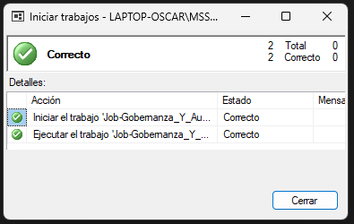
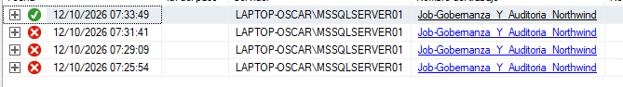

5. CONCLUSIONES
- Se logró habilitar e integrar exitosamente el servicio SQL Server Agent en la instancia local.
- Se garantizó la idempotencia en la asignación de propiedades extendidas (MS_Description), evitando fallos por duplicidad en reejecuciones periódicas.
- Se superaron las restricciones de conflicto de intercalación (collation) y sintaxis T-SQL, dejando un Job robusto, automatizado y listo para entornos de producción.

6. INVESTIGACIÓN COMPLEMENTARIA: ARCHIVOS .SQL Y .BAT PARA LA EJECUCIÓN MENSUAL
Además de ejecutar una consulta directamente desde un paso de SQL Server Agent, también es posible guardar el código en un archivo .sql y utilizar un archivo .bat para iniciar su ejecución. Esta alternativa permite separar la consulta del comando que la ejecuta y facilita la organización de los archivos.

6.1. Archivo .sql
El archivo .sql guarda las instrucciones T-SQL que se desean ejecutar. Para esta práctica, se puede guardar el script de gobernanza y auditoría de Northwind que aparece en la sección 3 del informe con el nombre Northwind_Gobernanza_Auditoria.sql. El script selecciona la base de datos Northwind, administra propiedades extendidas MS_Description y consulta las columnas que todavía no tienen documentación.
Por ejemplo, el archivo puede ubicarse en C:\Scripts\Northwind_Gobernanza_Auditoria.sql. La ruta es un ejemplo y debe ajustarse a la carpeta real del equipo.

6.2. Archivo .bat y herramienta sqlcmd
Un archivo .bat contiene comandos de Windows. En este proceso se utiliza para llamar a sqlcmd, una herramienta que permite conectarse a SQL Server y ejecutar el contenido de un archivo .sql.
Ejemplo del contenido de Northwind_Gobernanza_Auditoria.bat:
@echo off
sqlcmd -S "NOMBRE_DE_LA_INSTANCIA" -d Northwind -E -i "C:\Scripts\Northwind_Gobernanza_Auditoria.sql" -o "C:\Scripts\Northwind_Auditoria_Log.txt" -b
exit /b %ERRORLEVEL%
En el comando, -S indica el servidor o la instancia; -d especifica la base de datos Northwind; -E utiliza la autenticación de Windows; -i señala el archivo .sql; -o guarda la salida en un archivo de texto; y -b hace que sqlcmd devuelva un código de error si falla una instrucción. La última línea devuelve el resultado de ejecución del comando.
Se debe reemplazar NOMBRE_DE_LA_INSTANCIA por el nombre real de la instancia instalada. La cuenta utilizada para ejecutar el proceso necesita permisos en SQL Server y acceso a las rutas indicadas. También debe comprobarse que sqlcmd esté instalado o disponible en el equipo.

6.3. Configuración del Job para ejecutar el archivo .bat
Para que SQL Server Agent ejecute el archivo .bat, se crea o modifica un Job y se agrega un paso de tipo Operating system (CmdExec). En el campo Command se escribe la ruta completa del archivo, por ejemplo C:\Scripts\Northwind_Gobernanza_Auditoria.bat.
El informe documenta actualmente un paso que ejecuta código T-SQL directamente. Si se decide utilizar el archivo .bat, el paso debe configurarse como CmdExec para llamar al archivo por lotes. Son dos formas diferentes de iniciar el proceso; no es necesario utilizar ambas al mismo tiempo.

6.4. Programación para una vez al mes
En la sección Schedules del Job se configura una programación recurrente. Se selecciona una frecuencia mensual y se define el día y la hora. Por ejemplo, se puede programar para el primer día de cada mes a las 2:00 a. m. La hora es solo una propuesta y puede cambiar según lo que se solicite.
SQL Server Agent debe estar en ejecución para que el Job se inicie según el horario. Después de guardar la configuración, se recomienda ejecutar el Job manualmente para probarlo y revisar View History. También se debe revisar el archivo de salida Northwind_Auditoria_Log.txt para comprobar qué devolvió la consulta.

6.5. Flujo del proceso
La ejecución mensual con archivos se realiza en este orden:
• SQL Server Agent activa el Job según la programación mensual.
• El paso CmdExec llama al archivo Northwind_Gobernanza_Auditoria.bat.
• El archivo .bat ejecuta sqlcmd con la base de datos Northwind.
• sqlcmd ejecuta el código guardado en Northwind_Gobernanza_Auditoria.sql.
• La consulta revisa las propiedades y la documentación de los objetos de Northwind, y la salida se guarda en el archivo de texto indicado.

